软件工程项目实践
2012年3月14日星期三 网络工程专业实验室 实到人数：8人 会议记录：矫立阳
会议概况：
- 项目需求：
素材库（以文化教育为主，建立网站给人观赏）、人才库（专家与非专家信息）、 茶花奖（报名，评审信息）。
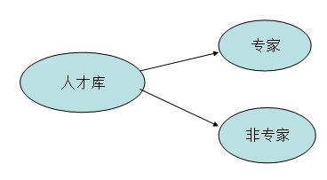
- 详细需求：
A．素材库：各个专家的介绍、资料、作品等。（对外公开、分类存放）
小组思想：分类检索
B．人才库：专家与非专家。（不对外开发）
C．茶花奖：信息采集，对应作品展示、报名（网上下载报名表两份，一份填写上交列入数据库，另一份打印签字上交给相关部门、报名到期停止报名）、浏览时有获奖状况，获奖作品展示。

- 角色权限分析：
 | 人才库 | 素材库 | 茶花奖 | 小组问题：
公众 | 无 | 查看 | 报名、查看 | - 如果有老人不会使用电话或者网络如何报名  - 是否提供注册
（最高）市委宣传部 | 维护 | 维护 | 维护 | - 如果有老人不会使用电话或者网络如何报名  - 是否提供注册
文联 | 维护 | 维护 | 维护 | - 如果有老人不会使用电话或者网络如何报名  - 是否提供注册

4.任务计划：第一周：细化需求、参模其它网站，寻找原型设计工具。各个小组成员由于能力不同进行面向对象的学习，JAVA的学习与设计模式的学习。

5.原型设计构思：
  - 人才库：浏览、检索、首页、报名、数据库的添加、人才信息展示。
  - 素材库：浏览、素材添加。
  - 茶花评审：评审信息、作品展示。

